TRẮC NGHIỆM ĐÚNG SAI ĐỘT BIẾN CẤU TRÚC NST
Câu 1. Mỗi nhận định sau là đúng hay sai khi nói về đột biến đảo đoạn?

Nội dung | Đúng | Sai
a) Đột biến đảo đoạn có thể làm cho một gene nào đó đang hoạt động trở nên không hoạt động.
b) Đột biến đảo đoạn có thể làm thay đổi chiều dài của phân tử DNA.
c) Đột biến đảo đoạn có thể xảy ra ở cả thực vật và cả động vật.
d) Đột biến đảo đoạn có thể sẽ dẫn tới làm phát sinh loài mới.

Câu 2. Mỗi nhận định sau là đúng hay sai khi nói về đột biến lặp đoạn nhiễm sắc thể?

Nội dung | Đúng | Sai
a) Đột biến lặp đoạn có thể có hại cho thể đột biến.
b) Đột biến lặp đoạn làm tăng chiều dài của nhiễm sắc thể.
c) Đột biến lặp đoạn luôn làm tăng khả năng sinh sản của thể đột biến.
d) Đột biến lặp đoạn dẫn đến lặp gene, tạo điều kiện cho đột biến gene.

Câu 3. Khi nói về đột biến cấu trúc nhiễm sắc thể, phát biểu nào đúng, phát biểu nào sai?

Nội dung | Đúng | Sai
a) Đột biến cấu trúc nhiễm sắc thể chỉ xảy ra ở nhiễm sắc thể thường mà không xảy ra ở nhiễm sắc thể giới tính.
b) Đột biến chuyển đoạn có thể không làm thay đổi số lượng và thành phần gene của một nhiễm sắc thể.
c) Đột biến đảo đoạn làm cho gene từ nhóm liên kết này chuyển sang nhóm liên kết khác.
d) Đột biến mất đoạn không làm thay đổi số lượng gene trên nhiễm sắc thể.

Câu 4. Khi nói về hậu quả của các dạng đột biến cấu trúc nhiễm sắc thể, phát biểu nào đúng, phát biểu nào sai?

Nhiễm sắc thể | Trước khi đột biến | Sau khi đột biến
Nhiễm sắc thể số 1 | ABCDE•GHK | ABCDE•GHY
Nhiễm sắc thể số 2 | MNO•PQ | MNO•P
Nhiễm sắc thể số 3 | QWRT•SI | TRWQ•SI
Nhiễm sắc thể số 4 | XZ•Y | XZ•K

Nội dung | Đúng | Sai
a) Làm thay đổi thành phần và số lượng gene trong nhóm gene liên kết.
b) Làm cho một gene nào đó đang hoạt động có thể ngừng hoạt động.
c) Làm thay đổi trình tự phân bố của các gene trên NST.
d) Có thể làm giảm khả năng sinh sản của thể đột biến.

Câu 5. Ở ruồi giấm, giả sử có 4 dạng đột biến nhiễm sắc thể (NST) được mô tả trong bảng bên. Biết các chữ cái là trật tự phân bố các gene , dấu “•” là tâm động trên NST. Phát biểu nào sau đây đúng hay sai?

Nội dung | Đúng | Sai
a) NST số 4 có thể đã xảy ra trao đổi chéo với NST số 1.
b) NST số 2 có thể có thêm một dạng đột biến lặp đoạn.
c) Cơ thể chứa NST số 3 đột biến có thể không biểu hiện thành thể đột biến.
d) Dạng đột biến NST số 1 có thể làm tăng cường hoặc giảm bớt sự biểu hiện tính trạng.

Câu 6. Cho biết các dạng đột biến NST mô tả hình dưới, phát biểu nào sau đây đúng hay sai?
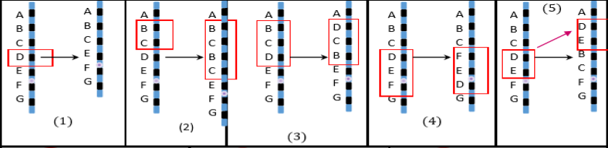

Nội dung | Đúng | Sai
a) (1) là đột biến mất đoạn NST. Dạng đột biến này dù là mất đoạn nhỏ hay lớn cũng đều gây chết hoặc giảm sức sống.
b) (3) là đột biến đảo đoạn không chứa tâm động. Dạng đột biến này gây ra sự sắp xếp lại của các gene góp phần tạo ra sự đa dạng giữa các thứ, nòi trong cùng một loài.
c) Trong những đột biến trên, dạng (2) và (4) được sử dụng để xác định vị trí của gene trên NST.
d) (5) là đột biến chuyển đoạn trên một nhiễm sắc thể. Trong đột biến chuyển đoạn này, một số gene của nhóm gene liên kết này được chuyển sang nhóm gene liên kết khác.

Câu 7. Ở người, một bệnh X liên quan đến đột biến chuyển đoạn trên NST số 22 và NST số 9 làm cho NST số 22 ngắn hơn bình thường. Khi nghiên cứu tế bào của 6 đứa trẻ từ (A) đến (G) bị bệnh X và bị thêm nhiều rối loạn khác, người ta tìm thấy vùng bị mất đoạn nhỏ trên nhiễm sắc thể 22 được thể hiện ở hình bên dưới. Trong đó, các NST 22 tương ứng của 6 đứa trẻ được đánh dấu từ (A) đến (G) ; các số từ 1 đến 13 là các đoạn bằng nhau tương ứng trên NST 22 ở người bình thường. Phát biểu nào sau đây đúng hay sai?
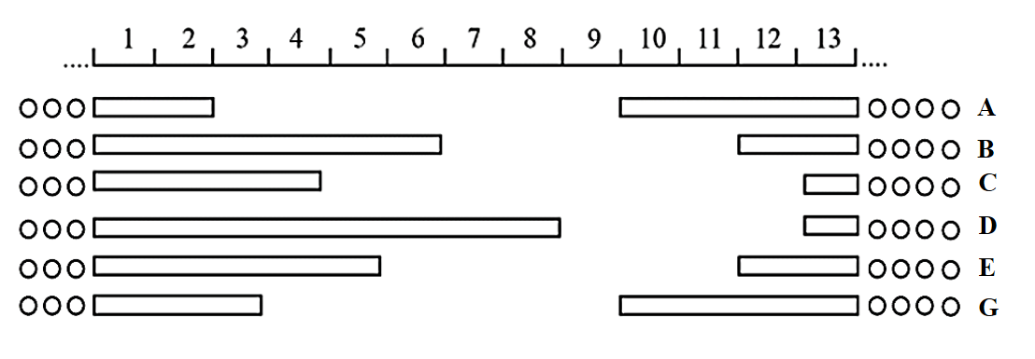

Nội dung | Đúng | Sai
a) Những trẻ bị bệnh X là do mất đoạn NST ở vị trí số 9.
b) Tỉ lệ trẻ bị bệnh X ở nữ cao hơn ở nam.
c) Trẻ (C) có thể biểu hiện nhiều rối loạn hơn các trẻ còn lại.
d) Cả 6 trẻ này có thể đều bị ung thư máu ác tính.

Câu 8. Cho sơ đồ hình thành đột biến nhiễm sắc thể (NST) ở một tế bào sinh tinh như hình vẽ bên. Biết gene A có chiều dài là 5100 Å và tỉ lệ . Gene P có chiều dài 4080 Å và số liên kết hiđrô là 3200, không xảy ra đột biến gene . Phát biểu nào sau đây đúng hay sai?
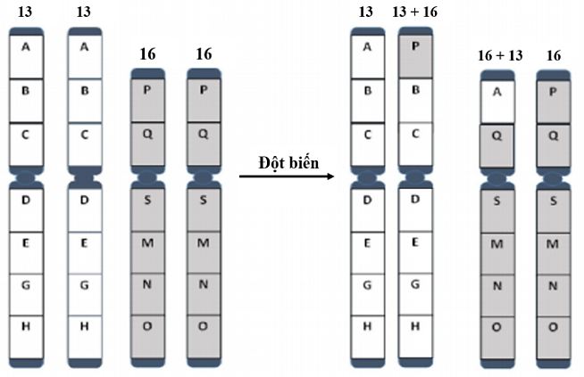

Nội dung | Đúng | Sai
a) Đột biến trên thuộc dạng mất đoạn.
b) Tỉ lệ giao tử bình thường được sinh ra từ tế bào trên là .
c) Đột biến dạng này làm thay đổi nhóm gene liên kết.
d) Có thể làm xuất hiện giao tử chứa số nucleotit A = T = 800; G = X = 1600 về cả hai gene A và P.

Câu 9. Trong quá trình làm tiêu bản NST chẩn đoán trước sinh, một kĩ thuật viên phòng thí nghiệm di truyền y học đã quan sát quá trình phân bào, và vẽ lại hình bên dưới.
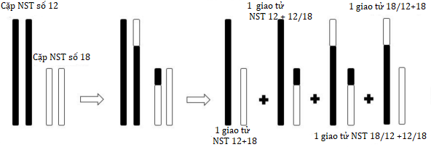

Phát biểu nào sau đây đúng hay sai?

Nội dung | Đúng | Sai
a) Tế bào trên đang diễn ra quá trình giảm phân.
b) Đã xảy ra hoán vị gene xảy ra giữa 2 nhiễm sắc thể trong cặp tương đồng.
c) Kết quả sẽ tạo ra 25% giao tử bình thường và 75% giao tử đột biến.
d) Đây là hiện tượng đột biến số lượng nhiễm sắc thể.

Câu 10. Giả sử một đoạn nhiễm sắc thể có 5 gene I, II, III, IV, V được phân bố ở 5 vị trí. Các điểm a, b, c, d, e, g là các điểm trên nhiễm sắc thể. Phát biểu nào sau đây đúng hay sai?

Nội dung | Đúng | Sai
a) Nếu xảy ra đột biến mất một cặp nuclêôtit ở gene II thì sẽ làm thay đổi cấu trúc của các gene II, III, IV và V.
b) Nếu bị mất 1 cặp nuclêôtit ở vị trí b thì sẽ làm thay đổi cấu trúc của 4 gene .
c) Khi phiên mã, enzym ARN pôlymeraza sẽ trượt từ gene I đến hết gene V.
d) Nếu đảo đoạn ae thì sẽ làm thay đổi trật tự sắp xếp của 4 gene .

Câu 11. Khi nói về đột biến cấu trúc nhiễm sắc thể, phát biểu nào sau đây đúng hay sai?

Nội dung | Đúng | Sai
a) Đột biến cấu trúc nhiễm sắc thể làm mất cân bằng gene trong hệ gene của tế bào.
b) Tất cả các đột biến cấu trúc nhiễm sắc thể đều làm thay đổi số lượng gene trên nhiễm sắc thể.
c) Đột biến cấu trúc nhiễm sắc thể có thể không làm thay đổi hàm lượng DNA trong nhân tế bào.
d) Tất cả các đột biến chuyển đoạn nhiễm sắc thể đều làm thay đổi độ dài của DNA.

Câu 12. Một loài sinh sản hữu tính có bộ NST lưỡng bội 2n = 6. Hình dưới mô tả NST bình thường và NST sau đột biến. Phát biểu nào sau đây đúng hay sai?
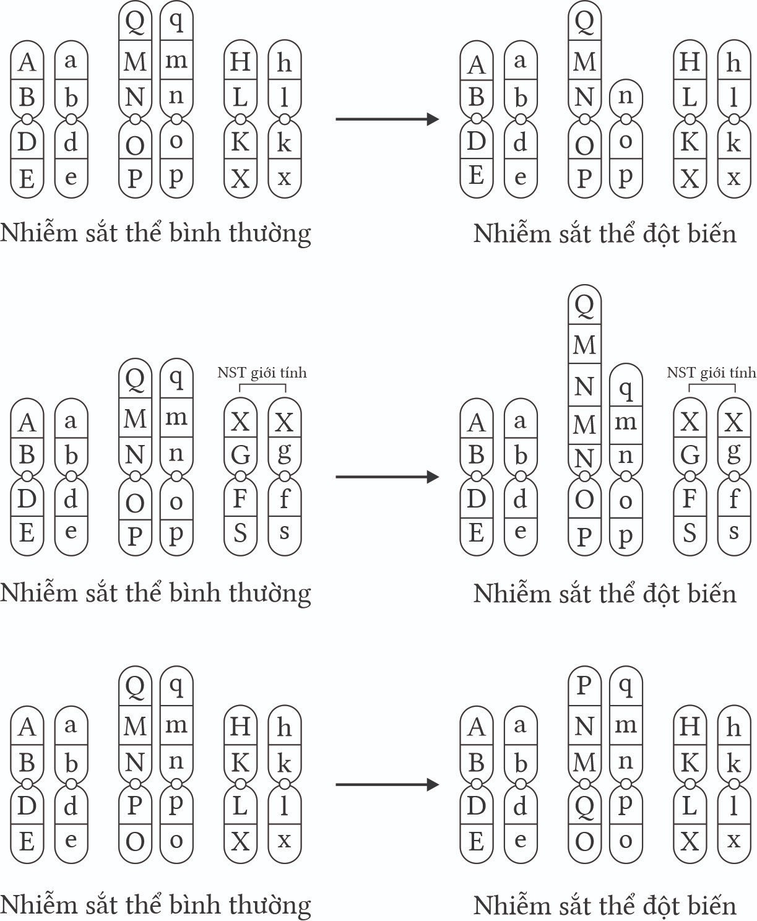
Nội dung | Đúng | Sai
a) Đột biến liên quan đến 2 cặp NST khác nhau trong tế bào.
b) Thể đột biến không làm thay đổi số lượng NST.
c) Dạng đột biến này có thể làm tăng lượng sản phẩm của gene đột biến.
d) Nếu thể đột này giảm phân bình thường sẽ cho giao tử mang NST đột biến chiếm tỉ lệ là 75%.

Câu 13. Một loài sinh sản hữu tính có bộ NST lưỡng bội 2n = 6. Hình dưới mô tả NST bình thường và NST sau đột biến. Theo lí thuyết, phát biểu nào sau đây đúng hay sai?

Nội dung | Đúng | Sai
a) Thể đột biến này phát sinh do sự tiếp hợp và trao đổi chéo giữa hai cromatit thuộc hai cặp NST không tương đồng.
b) Thể đột biến có thể có khả năng sinh sản kém hơn so với dạng bình thường.
c) Thể đột biến có thể sẽ làm giảm sự biểu hiện của gene O.
d) Thể đột biến này giảm phân bình thường sẽ cho giao tử mang NST đột biến chiếm tỉ lệ 50%.

Câu 14. Khi nói về đột biến lặp đoạn, phát biểu nào sau đây đúng hay sai?

Nội dung | Đúng | Sai
a) Dạng đột biến này không làm thay đổi số lượng NST trong tế bào.
b) Dạng đột biến này được sử dụng để chuyển gene loài này sang loài khác.
c) Dạng đột biến này không làm thay đổi hình thái của NST.
d) Dạng đột biến này thường làm tăng lượng sản phẩm của gene.

Câu 15. Một loài sinh sản hữu tính có bộ NST lưỡng bội 2n = 6. Hình dưới mô tả NST bình thường và NST sau đột biến. Theo lí thuyết, phát biểu nào sau đây đúng hay sai?
Nội dung | Đúng | Sai
a) Thể đột biến này có số lượng gene ít hơn cơ thể bình thường.
b) Dạng đột biến này có thể gây chết với thể đột biến.
c) Hình thái của 1 cặp NST bị thay đổi.
d) Nếu thể đột này giảm phân bình thường sẽ cho giao tử mang NST đột biến chiếm tỉ lệ 50%.

Câu 16. Khi nói về đột biến NST, phát biểu nào sau đây đúng hay sai?

Nội dung | Đúng | Sai
a) Đột biến NST là những biến đổi về cấu trúc hoặc số lượng của NST.
b) Đột biến NST có 4 dạng là mất đoạn, lặp đoạn, đảo đoạn, chuyển đoạn.
c) Tất cả các đột biến NST đều gây chết hoặc làm cho sinh vật giảm sức sống.
d) Đột biến NST là nguồn nguyên liệu chủ yếu của quá trình tiến hoá.

Câu 17. Một loài thực vật trong tế bào (tb1) có bộ nhiễm sắc thể 2n = 14 và hàm lượng DNA trong nhân tế bào sinh dưỡng là 3pg. Trong một quần thể của loài này có 4 thể đột biến được kí hiệu là tb2, tb3, tb4 và tb5 từ tb 1. Số lượng nhiễm sắc thể và hàm lượng DNA có trong nhân của tế bào sinh dưỡng ở 4 thể đột biến được biểu diễn ở hình bên dưới.
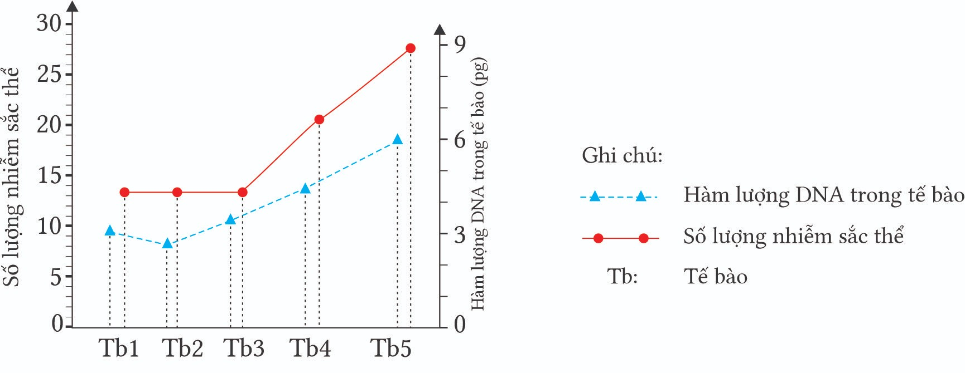
Phát biểu nào sau đây đúng hay sai?

Nội dung | Đúng | Sai
a) Thể đột biến (tb2) là đột biến mất đoạn đoạn NST.
b) Thể đột biến (tb3) là đột biến đảo đoạn NST.
c) Thể đột biến (tb4) là đột biến tam bội.
d) Thể đột biến (tb5) là đột biến thể ba.

Câu 18. Các tế bào lai người - chuột được tạo ra bằng cách dung hợp các tế bào nuôi cấy của người và chuột. Khi tế bào lai phân chia, bộ NST của chuột thường được duy trì nguyên vẹn ở tế bào con, còn các NST của người bị mất đi ngẫu nhiên sau một số lần phân bào. Trong một nghiên cứu nhằm xác định vị trí gene trên NST, ba dòng tế bào lai người - chuột là X, Y, Z được phân tích về NST và sự biểu hiện một số protein của người, kết quả được biểu hiện ở bảng sau:
Dòng tế bào lai |  | Prôtêin người |  |  |  |  |  | Nhiễm sắc thể người
Dòng tế bào lai | M | N | P | Q | R | 2 | 6 | 9 | 12 | 14 | 15 | 19
X | + | + | – | – | + | – | + | – | + | + | + | –
Y | + | – | + | + | + | + | + | – | + | – | – | +
Z | – | – | + | – | + | – | – | + | + | + | – | +
Ghi chú : + prôtêin được biểu hiện/có NST.
– prôtêin không được biểu hiện/không có NST.
Biết rằng mỗi gene quy định một protein tương ứng M, N, P, Q, R. Phát biểu nào sau đây đúng hay sai?

Nội dung | Đúng | Sai
a) Gene mã hóa protein N nằm trên NST số 19.
b) Gene mã hóa protein Q nằm trên NST số 2.
c) Gene mã hóa protein M nằm trên NST số 6.
d) Trên NST số 9 và 15 không có gene nào trong số các gene đang xét.

Câu 19. Ở một loài sinh sản hữu tính có bộ NST 2n = 6, với mỗi gene quy định một tính trạng. Xét các nhóm gene liên kết trên ba cặp NST như sau: $\frac{ABDE}{abde}$ $\frac{FGH}{FGH}$ $\frac{MNoP}{mnOp}$ . Người ta tìm thấy một thể đột biến có kiểu gene $\frac{ABDoP}{abdOp}$ $\frac{FGH}{FGH}$ $\frac{MNE}{mne}$. Theo lý thuyết, Phát biểu nào sau đây đúng hay sai?

Nội dung | Đúng | Sai
a) Hình thái của nhiễm sắc thể bị đột biến không thay đổi.
b) Đột biến làm tăng biểu hiện của gene (A).
c) Thể đột biến này thường bị giảm khả năng sinh sản.
d) Một tế bào mang đột biến này giảm phân tạo 2 loại giao tử là giao tử bình thường và giao tử đột biến với tỉ lệ bằng nhau.

Câu 20. Dưới đây là sơ đồ cấu trúc nhiễm sắc thể giới tính ở người bình thường (số 1) và hai người bị đột biến (số 2 và số 3). Trong các dự đoán sau, dự đoán nào sau đây đúng hay sai?
Cá thể | 1 | 2 | 3
Giới tính | Nam | Nữ | Nam
Nhiễm sắc thể thường | 22 cặp | 22 cặp | 22 cặp
Nhiễm sắc thể giới tính | 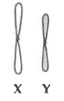 | 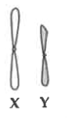 | 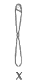

Nội dung | Đúng | Sai
a) Người số 3 vừa bị đột biến cấu trúc, vừa bị đột biến số lượng NST.
b) Người mang đột biến số 2 nhiều khả năng sẽ có cơ thể phát triển bất thường.
c) Ở vùng đầu mút của nhiễm sắc thể giới tính Y chứa gene quy định giới tính nam.
d) Lệch bội ở cặp NST giới tính khiến các thể đột biến có kiểu hình nam.

Câu 21. Hình dưới đây mô tả một đoạn NST từ tế bào tuyến nước bọt của ấu trùng ruồi giấm có 6 băng (kí kiệu từ 1 đến 6) tương ứng với 6 locus gene khác nhau chưa biết trật tự trên NST (kí hiệu từ A đến F). Các nhà nghiên cứu đã phân lập được 5 thể dị hợp tử về đột biến mất đoạn NST (từ I đến V) xuất phát từ một dòng ruồi giấm mang kiểu gene đồng hợp kiểu dại ở tất cả 6 locus gene (hình vẽ dưới). Khi tiến hành lai giữa mỗi thể đột biến mất đoạn (từ I đến V) với cùng một dòng ruồi giấm đồng hợp về các đột biến lặn tại cả 6 locus gene (kí hiệu từ a đến f) thu được kết quả ở bảng dưới đây.
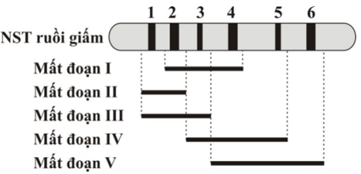  Chú thích: Các đoạn biểu thị phạm vi đoạn NST bị mất so với NST ruồi giấm | Chú thích: Ở mỗi locus gene , kí hiệu (+) là 100% con lai có kiểu hình kiểu dại; kí hiệu (-) là con lai có 50% kiểu dại : 50% kiểu hình đột biến lặn đối với locus tương ứng.
  Các dòng đột biến mất đoạn | Các thể có kiểu gene đồng hợp
  Các dòng đột biến mất đoạn | aa | bb | cc | dd | ee | ff
  I | - | + | + | - | + | -
  II | + | + | - | - | + | +
  III | + | + | - | - | + | -
  IV | - | + | + | + | - | -
  V | - | - | + | + | - | +

Phân tích các dữ liệu trên, theo lí thuyết, dự đoán nào sau đây đúng hay sai?

Nội dung | Đúng | Sai
a) Đột biến mất đoạn NST có thể giúp xác định được các đoạn mất có chứa các locus gene .
b) Đoạn mất I chứa 3 locus A, C và F.
c) Trình tự các locus gene là C – D – F – A – E – B.
d) Cho lai giữa hai dòng ruồi giấm đột biến III và IV, kết quả thu được 25% hợp tử không phát triển. Ta chắc chắn sẽ kết luận được hợp tử này vẫn có sức sống và sinh trưởng bình thường.

LỜI GIẢI

Câu 1. Mỗi nhận định sau là đúng hay sai khi nói về đột biến đảo đoạn?

Nội dung | Đúng | Sai
a) Đột biến đảo đoạn có thể làm cho một gene nào đó đang hoạt động trở nên không hoạt động. | Đ
b) Đột biến đảo đoạn có thể làm thay đổi chiều dài của phân tử DNA. |  | S
c) Đột biến đảo đoạn có thể xảy ra ở cả thực vật và cả động vật. | Đ
d) Đột biến đảo đoạn có thể sẽ dẫn tới làm phát sinh loài mới. | Đ

Câu 2. Mỗi nhận định sau là đúng hay sai khi nói về đột biến lặp đoạn nhiễm sắc thể?

Nội dung | Đúng | Sai
a) Đột biến lặp đoạn có thể có hại cho thể đột biến. | Đ
b) Đột biến lặp đoạn làm tăng chiều dài của nhiễm sắc thể. | Đ
c) Đột biến lặp đoạn luôn làm tăng khả năng sinh sản của thể đột biến. |  | S
d) Đột biến lặp đoạn dẫn đến lặp gene, tạo điều kiện cho đột biến gene. | Đ

Câu 3. Khi nói về đột biến cấu trúc nhiễm sắc thể, phát biểu nào đúng, phát biểu nào sai?

Nội dung | Đúng | Sai
a) Đột biến cấu trúc nhiễm sắc thể chỉ xảy ra ở nhiễm sắc thể thường mà không xảy ra ở nhiễm sắc thể giới tính. |  | S
b) Đột biến chuyển đoạn có thể không làm thay đổi số lượng và thành phần gene của một nhiễm sắc thể. | Đ
c) Đột biến đảo đoạn làm cho gene từ nhóm liên kết này chuyển sang nhóm liên kết khác. |  | S
d) Đột biến mất đoạn không làm thay đổi số lượng gene trên nhiễm sắc thể. |  | S

Câu 4. Khi nói về hậu quả của các dạng đột biến cấu trúc nhiễm sắc thể, phát biểu nào đúng, phát biểu nào sai?

Nhiễm sắc thể | Trước khi đột biến | Sau khi đột biến
Nhiễm sắc thể số 1 | ABCDE•GHK | ABCDE•GHY
Nhiễm sắc thể số 2 | MNO•PQ | MNO•P
Nhiễm sắc thể số 3 | QWRT•SI | TRWQ•SI
Nhiễm sắc thể số 4 | XZ•Y | XZ•K

Nội dung | Đúng | Sai
a) Làm thay đổi thành phần và số lượng gene trong nhóm gene liên kết. | Đ
b) Làm cho một gene nào đó đang hoạt động có thể ngừng hoạt động. | Đ
c) Làm thay đổi trình tự phân bố của các gene trên NST. | Đ
d) Có thể làm giảm khả năng sinh sản của thể đột biến. | Đ

Câu 5. Ở ruồi giấm, giả sử có 4 dạng đột biến nhiễm sắc thể (NST) được mô tả trong bảng bên. Biết các chữ cái là trật tự phân bố các gene , dấu “•” là tâm động trên NST. Phát biểu nào sau đây đúng hay sai?

Nội dung | Đúng | Sai
a) NST số 4 có thể đã xảy ra trao đổi chéo với NST số 1. | Đ
b) NST số 2 có thể có thêm một dạng đột biến lặp đoạn. | Đ
c) Cơ thể chứa NST số 3 đột biến có thể không biểu hiện thành thể đột biến. | Đ
d) Dạng đột biến NST số 1 có thể làm tăng cường hoặc giảm bớt sự biểu hiện tính trạng. | Đ

Hướng dẫn giải

- Nhiễm sắc thể số 4: Chuyển đoạn --> Có thể xảy ra do trao đổi chéo giữa NST số 4 với NST số 1 (hiện tượng chuyển đoạn xảy ra giữa 2 NST không tương đồng) a đúng
- Nhiễm sắc thể số 2: mất đoạn --> Có thể xảy ra do trao đổi chéo với nhiễm sắc thể tương đồng không cân đối, tạo ra đồng thời hai dạng đột biến là đột biến mất đoạn NST và đột biến lặp đoạn NST b đúng
- Nhiễm sắc thể số 3: Đảo đoạn --> Có thể không gây hại gì cho thể đột biến c đúng
- Nhiễm sắc thể số 1: lặp đoạn --> Làm tăng cường hoặc giảm bớt mức biểu hiện của tính trạng d đúng

Câu 6. Cho biết các dạng đột biến NST mô tả hình dưới, phát biểu nào sau đây đúng hay sai?

Nội dung | Đúng | Sai
a) (1) là đột biến mất đoạn NST. Dạng đột biến này dù là mất đoạn nhỏ hay lớn cũng đều gây chết hoặc giảm sức sống. |  | S
b) (3) là đột biến đảo đoạn không chứa tâm động. Dạng đột biến này gây ra sự sắp xếp lại của các gene góp phần tạo ra sự đa dạng giữa các thứ, nòi trong cùng một loài. | Đ
c) Trong những đột biến trên, dạng (2) và (4) được sử dụng để xác định vị trí của gene trên NST. |  | S
d) (5) là đột biến chuyển đoạn trên một nhiễm sắc thể. Trong đột biến chuyển đoạn này, một số gene của nhóm gene liên kết này được chuyển sang nhóm gene liên kết khác. |  | S

Hướng dẫn giải

a) sai :
Dựa vào hình (1) ta thấy NST mất đoạn D --> (1) là đột biến mất đoạn NST. Hậu quả mất đoạn nhỏ ít ảnh hưởng đến sức sống, mất đoạn lớn NST gây chết ở thể đột biến.
b) đúng :
Dựa vào hình (3) ta thấy NST đảo đoạn BCD không chứa tâm động --> (3) là đột biến đảo đoạn. Ý ngĩa đột biến này gây ra sự sắp xếp lại của các gene góp phần tạo ra sự đa dạng giữa các thứ, nòi trong cùng một loài.
c) sai :
Dựa vào hình ta thấy (2) lặp đoạn, (4) đảo đoạn chứa tâm động, hai dạng đột biến này không thể xác định được vị trí gene trên NST
d) sai :
Dựa vào hình ta thấy (5) chuyển đoạn trên 1 NST, dạng này không gây ra hiện tượng nhóm gene liên kết này được chuyển sang nhóm gene liên kết khác.
Câu 7. Ở người, một bệnh X liên quan đến đột biến chuyển đoạn trên NST số 22 và NST số 9 làm cho NST số 22 ngắn hơn bình thường. Khi nghiên cứu tế bào của 6 đứa trẻ từ (A) đến (G) bị bệnh X và bị thêm nhiều rối loạn khác, người ta tìm thấy vùng bị mất đoạn nhỏ trên nhiễm sắc thể 22 được thể hiện ở hình bên dưới. Trong đó, các NST 22 tương ứng của 6 đứa trẻ được đánh dấu từ (A) đến (G) ; các số từ 1 đến 13 là các đoạn bằng nhau tương ứng trên NST 22 ở người bình thường. Phát biểu nào sau đây đúng hay sai?

Nội dung | Đúng | Sai
a) Những trẻ bị bệnh X là do mất đoạn NST ở vị trí số 9. | Đ
b) Tỉ lệ trẻ bị bệnh X ở nữ cao hơn ở nam. |  | S
c) Trẻ (C) có thể biểu hiện nhiều rối loạn hơn các trẻ còn lại. | Đ
d) Cả 6 trẻ này có thể đều bị ung thư máu ác tính. | Đ

Hướng dẫn giải

a) Đúng.
b) Sai. Vì đây là đột biến cấu trúc NST thường
c) Đúng. Vì trẻ iii mất nhiều gene hơn các trẻ còn lại
d) Đúng. Vì mất đoạn ở NST số 22 gây ung thư máu ác tính.

Câu 8. Cho sơ đồ hình thành đột biến nhiễm sắc thể (NST) ở một tế bào sinh tinh như hình vẽ bên. Biết gene A có chiều dài là 5100 Å và tỉ lệ . Gene P có chiều dài 4080 Å và số liên kết hiđrô là 3200, không xảy ra đột biến gene . Phát biểu nào sau đây đúng hay sai?

Nội dung | Đúng | Sai
a) Đột biến trên thuộc dạng mất đoạn. |  | S
b) Tỉ lệ giao tử bình thường được sinh ra từ tế bào trên là . | Đ
c) Đột biến dạng này làm thay đổi nhóm gene liên kết. | Đ
d) Có thể làm xuất hiện giao tử chứa số nucleotit A = T = 800; G = X = 1600 về cả hai gene A và P. |  | S

Hướng dẫn giải

- Hình vẽ thể hiện đột biến chuyển đoạn giữa 2 nhiễm sắc thể khác nhau --> Đột biến chuyển đoạn NST => a. Sai
- Tỉ lệ giao tử bình thường NST (13, 16) = ¼ => b. Đúng
- Đột biến chuyển đoạn NST làm thay đổi nhóm gene liên liên kết => c. Đúng
- Gene A: A=T = 600 nuclêotit, G=X =900 nuclêôtit
- Gene P: A=T = 400 nuclêôtit, G= X= 800 nuclêôtit
- Tế bào này giảm phân cho 4 loại giao tử:
+ Giao tử chứa NST (13,16): A=T= 600+400=1000; G=X= 1700, và chứa cả 2 gene A và P
+ Giao tử chứa NST (13,16+13): A=T=1200, G=X=1800, và chứa 2 gene A
+ Giao tử chứa NST (13+16,16+13): A=T= 600+400=1000; G=X= 1700, và chứa cả 2 gene A và P
+ Giao tử chứa NST (13+16,16): A=T=800, G=X=1600, và chứa 2 gene P=> d. Sai
Câu 9. Trong quá trình làm tiêu bản NST chẩn đoán trước sinh, một kĩ thuật viên phòng thí nghiệm di truyền y học đã quan sát quá trình phân bào, và vẽ lại hình bên dưới.

Phát biểu nào sau đây đúng hay sai?

Nội dung | Đúng | Sai
a) Tế bào trên đang diễn ra quá trình giảm phân. | Đ
b) Đã xảy ra hoán vị gene xảy ra giữa 2 nhiễm sắc thể trong cặp tương đồng. |  | S
c) Kết quả sẽ tạo ra 25% giao tử bình thường và 75% giao tử đột biến. | Đ
d) Đây là hiện tượng đột biến số lượng nhiễm sắc thể. |  | S

Hướng dẫn giải

Ta thấy có sự trao đổi đoạn giữa 2 NST không tương đồng.
a đúng, vì kết quả tạo thành các giao tử.
b sai, cặp NST 12 và cặp NST 18 là không tương đồng.
c đúng, chỉ có giao tử (12 và 18) là giao tử bình thường.
d sai, đây là đột biến cấu trúc NST.

Câu 10. Giả sử một đoạn nhiễm sắc thể có 5 gene I, II, III, IV, V được phân bố ở 5 vị trí. Các điểm a, b, c, d, e, g là các điểm trên nhiễm sắc thể. Phát biểu nào sau đây đúng hay sai?

Nội dung | Đúng | Sai
a) Nếu xảy ra đột biến mất một cặp nuclêôtit ở gene II thì sẽ làm thay đổi cấu trúc của các gene II, III, IV và V. |  | S
b) Nếu bị mất 1 cặp nuclêôtit ở vị trí b thì sẽ làm thay đổi cấu trúc của 4 gene . |  | S
c) Khi phiên mã, enzym ARN pôlymeraza sẽ trượt từ gene I đến hết gene V. |  | S
d) Nếu đảo đoạn ae thì sẽ làm thay đổi trật tự sắp xếp của 4 gene . | Đ

Hướng dẫn giải

a sai, đột biến xảy ra ở gene II thì chỉ ảnh hưởng tới cấu trúc của gene IV.
b sai, vị trí b thuộc vùng intron nếu mất 1 cặp nucleotit thì cấu trúc của các gene không đổi.
c sai, khi phiên mã ARN polimeraza sẽ trượt trên mạch mã gốc ở từng gene .
d đúng, nếu đảo đoạn ae thì trình tự của gene I, II, III, IV thay đổi.

Câu 11. Khi nói về đột biến cấu trúc nhiễm sắc thể, phát biểu nào sau đây đúng hay sai?

Nội dung | Đúng | Sai
a) Đột biến cấu trúc nhiễm sắc thể làm mất cân bằng gene trong hệ gene của tế bào. | Đ
b) Tất cả các đột biến cấu trúc nhiễm sắc thể đều làm thay đổi số lượng gene trên nhiễm sắc thể. |  | S
c) Đột biến cấu trúc nhiễm sắc thể có thể không làm thay đổi hàm lượng DNA trong nhân tế bào. | Đ
d) Tất cả các đột biến chuyển đoạn nhiễm sắc thể đều làm thay đổi độ dài của DNA. |  | S

Hướng dẫn giải

a đúng.
b sai, đột biến đảo đoạn hoặc chuyển đoạn trên 1 NST không làm thay đổi số lượng gene trên nhiễm sắc thể.
c đúng, đột biến đảo đoạn, chuyển đoạn có thể không làm thay đổi hàm lượng DNA trong nhân tế bào.
d sai, đột biến chuyển đoạn trên 1 NST không làm thay đổi độ dài của DNA.
Câu 12. Một loài sinh sản hữu tính có bộ NST lưỡng bội 2n = 6. Hình dưới mô tả NST bình thường và NST sau đột biến. Phát biểu nào sau đây đúng hay sai?
Nội dung | Đúng | Sai
a) Đột biến liên quan đến 2 cặp NST khác nhau trong tế bào. |  | S
b) Thể đột biến không làm thay đổi số lượng NST. | Đ
c) Dạng đột biến này có thể làm tăng lượng sản phẩm của gene đột biến. | Đ
d) Nếu thể đột này giảm phân bình thường sẽ cho giao tử mang NST đột biến chiếm tỉ lệ là 75%. |  | S

Hướng dẫn giải
a sai. Đột biến liên quan đến cặp NST thường.
b đúng. Đây là đột biến cấu trúc không làm tăng số lượng NST.
c đúng. Lặp đoạn có thể dẫn tới tăng lượng sản phẩm của gene .
d sai. Giao tử mang NST đột biến = 50%
Câu 13. Một loài sinh sản hữu tính có bộ NST lưỡng bội 2n = 6. Hình dưới mô tả NST bình thường và NST sau đột biến. Theo lí thuyết, phát biểu nào sau đây đúng hay sai?

Nội dung | Đúng | Sai
a) Thể đột biến này phát sinh do sự tiếp hợp và trao đổi chéo giữa hai cromatit thuộc hai cặp NST không tương đồng. |  | S
b) Thể đột biến có thể có khả năng sinh sản kém hơn so với dạng bình thường. | Đ
c) Thể đột biến có thể sẽ làm giảm sự biểu hiện của gene O. |  | S
d) Thể đột biến này giảm phân bình thường sẽ cho giao tử mang NST đột biến chiếm tỉ lệ 50%. | Đ

Hướng dẫn giải

a sai vì đây là đột biến đảo đoạn (đoạn đảo chứa các gene QMNP).
b đúng vì đảo đoạn có thể làm giảm khả năng sinh sản.
c sai vì đoạn đảo không liên quan đến gene nên không làm thay đổi mức độ biểu hiện của gene.
d đúng vì thể đột biến này có 1 cặp NST bị đột biến ở 1 chiếc nên tỉ lệ giao tử đột biến là 50%.

Câu 14. Khi nói về đột biến lặp đoạn, phát biểu nào sau đây đúng hay sai?

Nội dung | Đúng | Sai
a) Dạng đột biến này không làm thay đổi số lượng NST trong tế bào. | Đ
b) Dạng đột biến này được sử dụng để chuyển gene loài này sang loài khác. |  | S
c) Dạng đột biến này không làm thay đổi hình thái của NST. |  | S
d) Dạng đột biến này thường làm tăng lượng sản phẩm của gene. | Đ

Câu 15. Một loài sinh sản hữu tính có bộ NST lưỡng bội 2n = 6. Hình dưới mô tả NST bình thường và NST sau đột biến. Theo lí thuyết, phát biểu nào sau đây đúng hay sai?
Nội dung | Đúng | Sai
a) Thể đột biến này có số lượng gene ít hơn cơ thể bình thường. | Đ
b) Dạng đột biến này có thể gây chết với thể đột biến. | Đ
c) Hình thái của 1 cặp NST bị thay đổi. |  | S
d) Nếu thể đột này giảm phân bình thường sẽ cho giao tử mang NST đột biến chiếm tỉ lệ 50%. | Đ

Hướng dẫn giải
a đúng. Đây là dạng đột biến mất đoạn qm nên thể đột biến có số lượng gene ít hơn.
b đúng. Vì mất đoạn dẫn tới làm mất gene. Khi mất gene thì sự biểu hiện của tính trạng bị thay đổi nên thường dẫn tới giảm sức sống hoặc gây chết.
c sai. Đột biến ở 1 NST nên chỉ có hình thái ở NST bị đột biến mới bị thay đổi.
d đúng. Vì đột biến ở một NST nên tỉ lệ giao tử đột biến = 50%.
Câu 16. Khi nói về đột biến NST, phát biểu nào sau đây đúng hay sai?

Nội dung | Đúng | Sai
a) Đột biến NST là những biến đổi về cấu trúc hoặc số lượng của NST. | Đ
b) Đột biến NST có 4 dạng là mất đoạn, lặp đoạn, đảo đoạn, chuyển đoạn. |  | S
c) Tất cả các đột biến NST đều gây chết hoặc làm cho sinh vật giảm sức sống. |  | S
d) Đột biến NST là nguồn nguyên liệu chủ yếu của quá trình tiến hoá. |  | S

Hướng dẫn giải
a đúng.
b sai vì có số lượng và cấu trúc.
c sai vì một số đột biến chuyển đoạn NST nhỏ ít ảnh hưởng đến sức sống, có thể còn có lợi cho sinh vật. Các dạng đột biến đa bội không những ít ảnh hưởng đến sức sống mà còn làm cho quá trình tổng hợp chất hữu cơ tăng lên, trao đổi chất mạnh, cơquan sinh dưỡng to, chống chịu tốt, năng suất cao.
d sai ở chỗ: hầu hết đột biến NST là đột biến trội và thường ảnh hưởng đến sức sống, khả năng sinh sản của sinh vật nên không phải là nguồn nguyên liệu chủ yếu của quá trình tiến hóa. Đột biến gene mới là nguồn nguyên liệu của quá trình tiến hóa.
Câu 17. Một loài thực vật trong tế bào (tb1) có bộ nhiễm sắc thể 2n = 14 và hàm lượng DNA trong nhân tế bào sinh dưỡng là 3pg. Trong một quần thể của loài này có 4 thể đột biến được kí hiệu là tb2, tb3, tb4 và tb5 từ tb 1. Số lượng nhiễm sắc thể và hàm lượng DNA có trong nhân của tế bào sinh dưỡng ở 4 thể đột biến được biểu diễn ở hình bên dưới.
Phát biểu nào sau đây đúng hay sai?

Nội dung | Đúng | Sai
a) Thể đột biến (tb2) là đột biến mất đoạn đoạn NST. | Đ
b) Thể đột biến (tb3) là đột biến đảo đoạn NST. |  | S
c) Thể đột biến (tb4) là đột biến tam bội. | Đ
d) Thể đột biến (tb5) là đột biến thể ba. |  | S

Hướng dẫn giải
- a đúng.
- c là đột biến tam bội
- d thể tứ bội
Câu 18. Các tế bào lai người - chuột được tạo ra bằng cách dung hợp các tế bào nuôi cấy của người và chuột. Khi tế bào lai phân chia, bộ NST của chuột thường được duy trì nguyên vẹn ở tế bào con, còn các NST của người bị mất đi ngẫu nhiên sau một số lần phân bào. Trong một nghiên cứu nhằm xác định vị trí gene trên NST, ba dòng tế bào lai người - chuột là X, Y, Z được phân tích về NST và sự biểu hiện một số protein của người, kết quả được biểu hiện ở bảng sau:
Dòng tế bào lai |  | Prôtêin người |  |  |  |  |  | Nhiễm sắc thể người
Dòng tế bào lai | M | N | P | Q | R | 2 | 6 | 9 | 12 | 14 | 15 | 19
X | + | + | – | – | + | – | + | – | + | + | + | –
Y | + | – | + | + | + | + | + | – | + | – | – | +
Z | – | – | + | – | + | – | – | + | + | + | – | +
Ghi chú : + prôtêin được biểu hiện/có NST.
– prôtêin không được biểu hiện/không có NST.
Biết rằng mỗi gene quy định một protein tương ứng M, N, P, Q, R. Phát biểu nào sau đây đúng hay sai?

Nội dung | Đúng | Sai
a) Gene mã hóa protein N nằm trên NST số 19. | Đ
b) Gene mã hóa protein Q nằm trên NST số 2. |  | S
c) Gene mã hóa protein M nằm trên NST số 6. | Đ
d) Trên NST số 9 và 15 không có gene nào trong số các gene đang xét. |  | S
Hướng dẫn giải
a. Đúng vì xét ở cả 3 trường hợp khi có/không có sự biểu hiện của prôtêin Q tương ứng với sự tồn tại/không tồn tại của cặp NST số 2.
b. Sai.
c. Đúng.
d. Sai. N nằm trên NST số 15
Câu 19. Ở một loài sinh sản hữu tính có bộ NST 2n = 6, với mỗi gene quy định một tính trạng. Xét các nhóm gene liên kết trên ba cặp NST như sau: $\frac{ABDE}{abde}$ $\frac{FGH}{FGH}$ $\frac{MNoP}{mnOp}$ . Người ta tìm thấy một thể đột biến có kiểu gene $\frac{ABDoP}{abdOp}$ $\frac{FGH}{FGH}$ $\frac{MNE}{mne}$. Theo lý thuyết, Phát biểu nào sau đây đúng hay sai?

Nội dung | Đúng | Sai
a) Hình thái của nhiễm sắc thể bị đột biến không thay đổi. |  | S
b) Đột biến làm tăng biểu hiện của gene (A). |  | S
c) Thể đột biến này thường bị giảm khả năng sinh sản. | Đ
d) Một tế bào mang đột biến này giảm phân tạo 2 loại giao tử là giao tử bình thường và giao tử đột biến với tỉ lệ bằng nhau. |  | S

Hướng dẫn giải

a. Sai. Dạng đột biến chuyển đoạn tương hỗ giữa cặp NST số 1 và cặp NST số 3 dẫn đến NST số 1 có thêm 2 gene mới là gene oP/Op và NST số 3 có gene mới là E/e. Do đó NST số 1 dài thêm và NST số 3 ngắn đi.
b. Sai. Đột biến chuyển đoạn không làm ảnh hưởng đến hoạt động của các gene lân cận.
c. Đúng.
d. Sai. Một tế bào giảm phân cho 2 loại giao tử đều là giao tử đột biến.

Câu 20. Dưới đây là sơ đồ cấu trúc nhiễm sắc thể giới tính ở người bình thường (số 1) và hai người bị đột biến (số 2 và số 3). Trong các dự đoán sau, dự đoán nào sau đây đúng hay sai?
Cá thể | 1 | 2 | 3
Giới tính | Nam | Nữ | Nam
Nhiễm sắc thể thường | 22 cặp | 22 cặp | 22 cặp
Nhiễm sắc thể giới tính

Nội dung | Đúng | Sai
a) Người số 3 vừa bị đột biến cấu trúc, vừa bị đột biến số lượng NST. | Đ
b) Người mang đột biến số 2 nhiều khả năng sẽ có cơ thể phát triển bất thường. | Đ
c) Ở vùng đầu mút của nhiễm sắc thể giới tính Y chứa gene quy định giới tính nam. | Đ
d) Lệch bội ở cặp NST giới tính khiến các thể đột biến có kiểu hình nam. |  | S

Hướng dẫn giải

a đúng: Vì theo sơ đồ trên, ta thấy người số 3 có NST 1 chiết X (Đột biến số lượng NST) và chiết X mang đoạn Y (Xảy ra đột biến chuyển đoạn NST Y sang X, đột biến cấu trúc NST)
b đúng: Vì theo sơ đồ trên, ta thấy người số 2 có NST Y bị mất 1 đoạn ở đầu mút của NST (Đột biến cấu trúc NST) --> mất gene --> cơ thể bất thường.
c đúng: Vì người số 3 có NST giới tính (XO) theo lý thuyết thì kiểu hình là nữ. Nhưng ở đây theo giả thuyết kiểu hình là nam và NST X của người số 3 mang đoạn đầu mút của NST Y => vùng đầu mút của NST Y chứa gene quy định giới tính nam
d sai: Vì kiểu hình nam hay nữ do gene nằm trên NST giới tính quy định, giới tính nam do gene nằm trên NST Y quy định, người số 3 vừa thể lệch bội và vừa đột biến cấu trúc NST --> người số 3 biểu hiện nam
Câu 21. Hình dưới đây mô tả một đoạn NST từ tế bào tuyến nước bọt của ấu trùng ruồi giấm có 6 băng (kí kiệu từ 1 đến 6) tương ứng với 6 locus gene khác nhau chưa biết trật tự trên NST (kí hiệu từ A đến F). Các nhà nghiên cứu đã phân lập được 5 thể dị hợp tử về đột biến mất đoạn NST (từ I đến V) xuất phát từ một dòng ruồi giấm mang kiểu gene đồng hợp kiểu dại ở tất cả 6 locus gene (hình vẽ dưới). Khi tiến hành lai giữa mỗi thể đột biến mất đoạn (từ I đến V) với cùng một dòng ruồi giấm đồng hợp về các đột biến lặn tại cả 6 locus gene (kí hiệu từ a đến f) thu được kết quả ở bảng dưới đây.
Chú thích: Các đoạn biểu thị phạm vi đoạn NST bị mất so với NST ruồi giấm | Chú thích: Ở mỗi locus gene , kí hiệu (+) là 100% con lai có kiểu hình kiểu dại; kí hiệu (-) là con lai có 50% kiểu dại : 50% kiểu hình đột biến lặn đối với locus tương ứng.
  Các dòng đột biến mất đoạn | Các thể có kiểu gene đồng hợp
  Các dòng đột biến mất đoạn | aa | bb | cc | dd | ee | ff
  I | - | + | + | - | + | -
  II | + | + | - | - | + | +
  III | + | + | - | - | + | -
  IV | - | + | + | + | - | -
  V | - | - | + | + | - | +

Phân tích các dữ liệu trên, theo lí thuyết, dự đoán nào sau đây đúng hay sai?

Nội dung | Đúng | Sai
a) Đột biến mất đoạn NST có thể giúp xác định được các đoạn mất có chứa các locus gene . | Đ
b) Đoạn mất I chứa 3 locus A, C và F. |  | S
c) Trình tự các locus gene là C – D – F – A – E – B. | Đ
d) Cho lai giữa hai dòng ruồi giấm đột biến III và IV, kết quả thu được 25% hợp tử không phát triển. Ta chắc chắn sẽ kết luận được hợp tử này vẫn có sức sống và sinh trưởng bình thường. |  | S

Hướng dẫn giải

a đúng. Nguyên tắc: Đột biến mất đoạn NST có chưa các locus gene nào sẽ làm cho các alen đột biến lặn không có alen kiểu dại tương ứng và được biểu hiện ở thể dị hợp.
b sai.
Đoạn mất I chứa 3 locus A, D và F.
Đoạn mất II chứa 2 locus C, D.
Trong khi đoạn I và II trùng nhau tại băng 2
Băng 2 là vị trí locus D.
Băng 1 (bị mất trên đoạn II mà không mất trên đoạn I) là vị trí locus C.
Băng 3 và 4 là vị trí của locus A và F (chưa xác định).
Đoạn mất III chứa 3 locus C, D và F.
Băng 3 là vị trí locus F
Băng 4 là vị trí locus A Đoạn mất IV chứa 3 locus F, A và E
Băng 5 là vị trí locus E
Còn lại băng 6 là vị trí locus B
c đúng. Thứ tự các locus gene là C – D – F – A – E – B
d sai. Hai dòng ruồi giấm đột biến III và IV có 1 đoạn mất chung nhau chứa locus gene F. Khi lai giữa hai dòng này có 25% số con bị mất hoàn toàn locus gene này. Có thể là nguyên nhân gây ra 25% hợp tử bị chết

.

